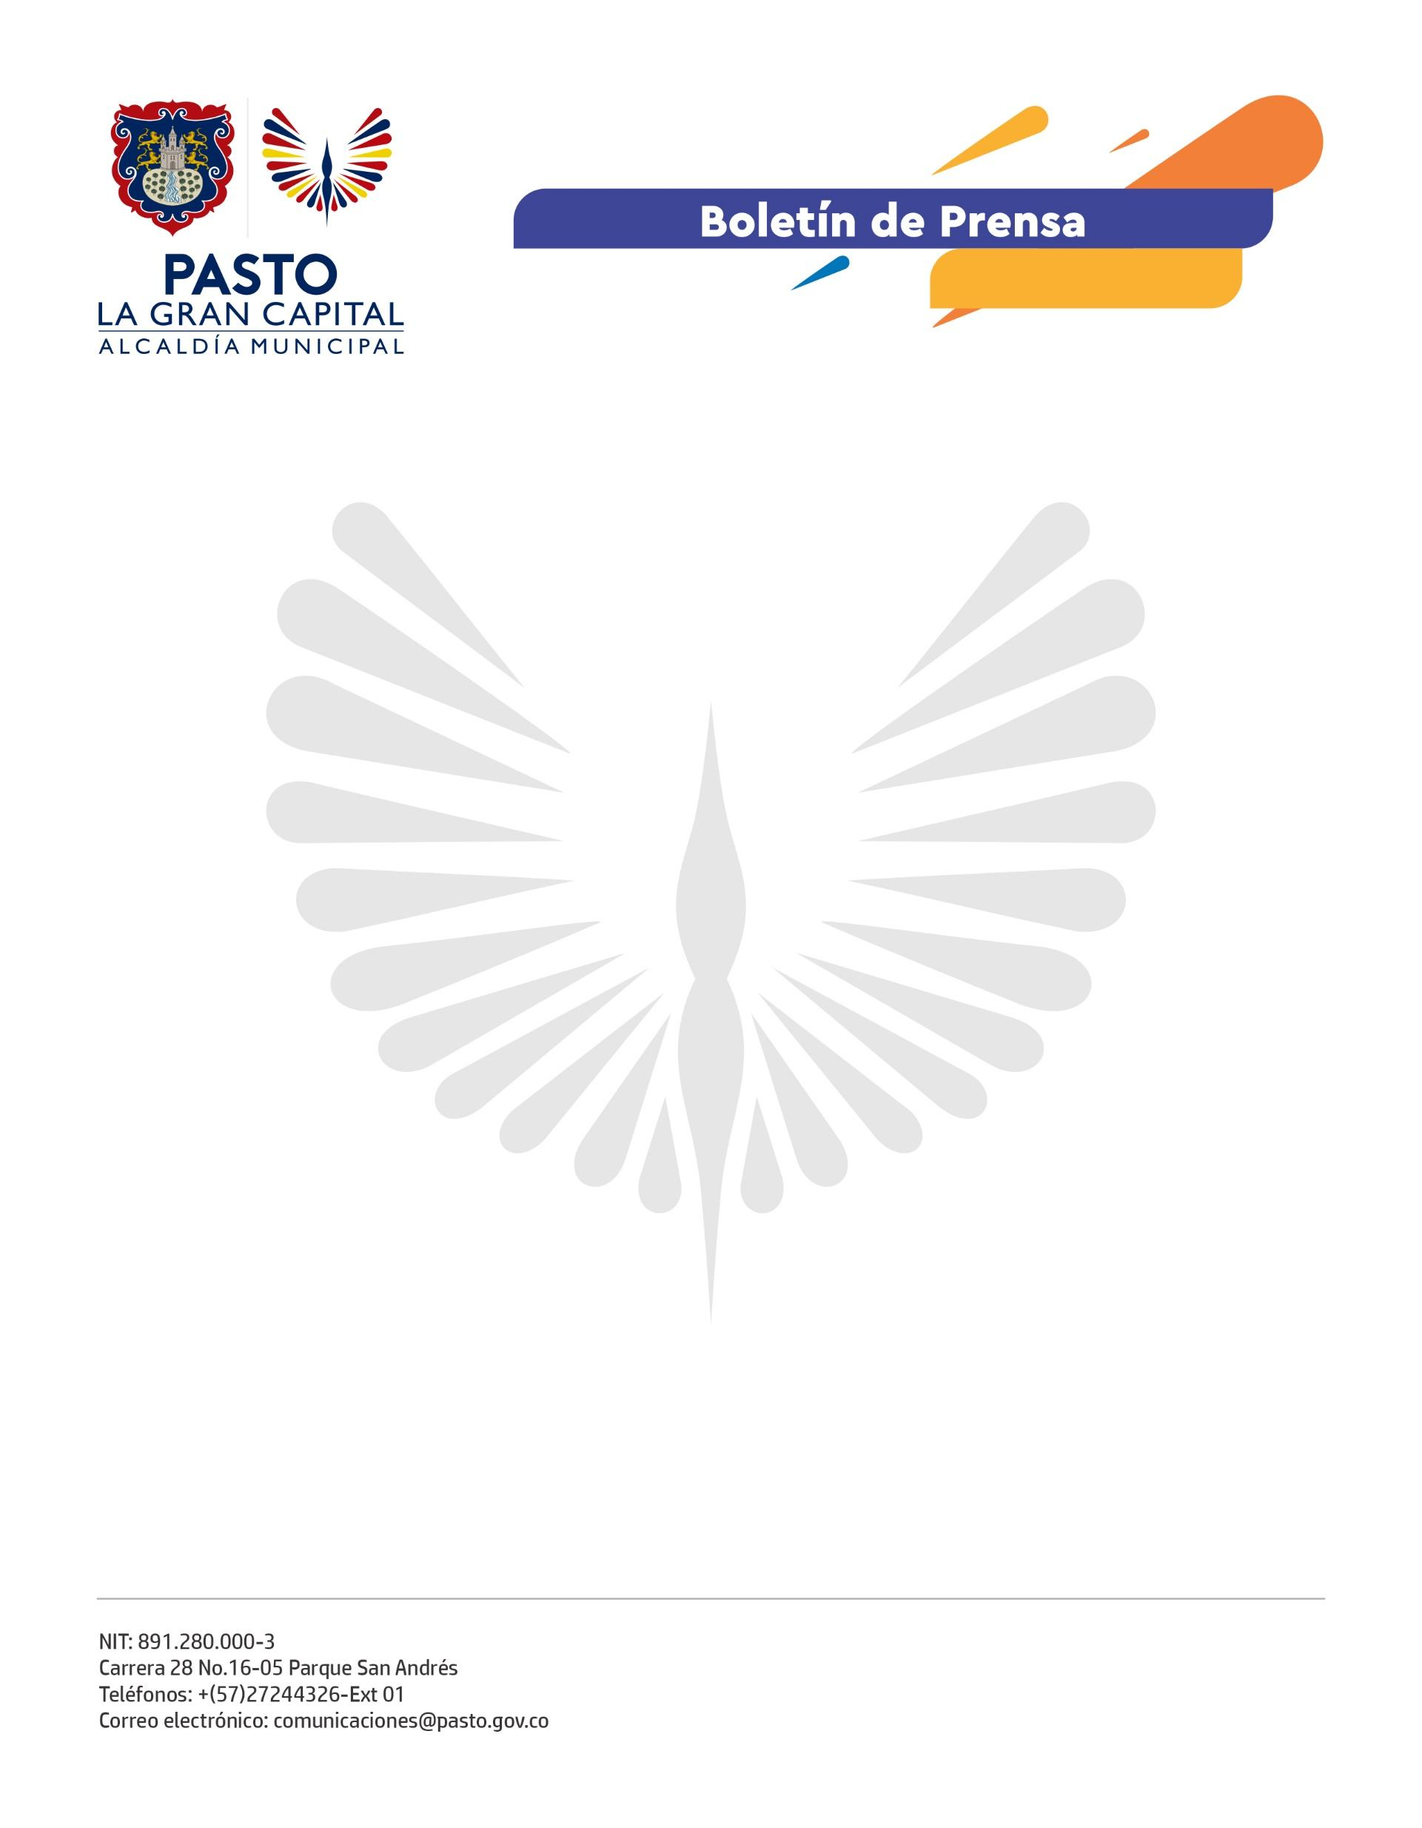
No. 095
24 de febrero de 2022

IMPLEMENTACIÓN DEL SISTEMA DE EMERGENCIAS MÉDICAS Y FORTALECIMIENTO DE ACCIONES PARA REDUCIR SINIESTRALIDAD VIAL, CONCLUSIONES QUE DEJÓ EL PRIMER COMITÉ LOCAL DE SEGURIDAD VIAL DE 2022

Con el propósito de articular esfuerzos interinstitucionales en pro del fortalecimiento de la seguridad vial en el Municipio de Pasto se desarrolló el Primer Comité Local de Seguridad Vial de 2022, espacio que contó con la presencia de representantes de las 22 instituciones que lo conforman.

En el encuentro se evaluaron los avances de los compromisos establecidos en la sesión de comité realizada en diciembre y los resultados de las estrategias implementadas en el territorio para prevenir la pérdida de vidas por siniestros de tránsito.

“En 2021, un total de 50 personas fallecieron por accidentes de tránsito en Pasto. De ahí la importancia de propiciar medidas que nos permitan reducir estas cifras pero que, además, generen más y mejores condiciones de seguridad vial y movilidad en el municipio”, precisó el secretario de Tránsito, Javier Recalde Martínez.

A su turno, el secretario de Salud, Javier Andrés Ruano González, señaló que desde su dependencia uno de los compromisos es poner en marcha, para el segundo semestre de este año, el Sistema de Emergencias Médicas (SEM) que, entre otros beneficios, permitirá darle un manejo más ordenado al servicio de ambulancias.

“Con este sistema se busca, por ejemplo, que cuando se presente un accidente de tránsito acuda una ambulancia que previamente recibirá un código que autoriza su desplazamiento, evitando que se presenten situaciones como las que hoy vivimos en donde al sitio de los hechos llegan 4 o más ambulancias que incluso ponen en riesgo al resto de actores viales”, explicó el funcionario.

Por su parte, el comandante del Distro de la Policía Metropolitana Pasto, Mayor Luis Carlos Quiroz, se refirió a la importancia de trabajar de manera conjunta para contrarrestar los factores de riesgo que desencadenan la siniestralidad vial: “Con la Secretaría de Tránsito desarrollamos acciones de prevención, control y alto impacto en distintos sectores como labores de registro, patrullaje y solicitud de documentos. También sensibilizamos a la ciudadanía sobre el riesgo de conducir en estado de embriaguez”.

Tras el desarrollo del Comité Local de Seguridad Vial, los delegados de las diferentes instituciones ratificaron su compromiso de avanzar en la implementación de acciones que ayuden a salvar vidas en la vía.

